Lunchbox 2
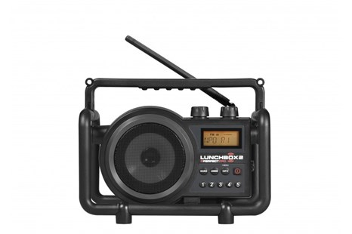
RADIO
- FM ontvangst met RDS zenderinformatie
- AM ontvangst
- 5 voorkeuze-zenders FM en AM
EXTRA MEDIA
- Aux ingang voor externe MP3 speler
AUDIO
- 5 inch speaker 4,5 Watt
- Klankkast inhoud 2,7 liter
- Gescheiden toonregeling (Treble en Bass)
- Dynamics Loudness functie
VOEDING/STROOM
- Netstroom (230V)
- Batterijen (4 x C)
EXTRA FUNCTIES
- Display verlichting instelbaar
UITRUSTING
- ABS kunststof slagvaste behuizing
- Verlichte LCD display
- Metalen speaker grill
- Rubberen bedieningsknoppen
- Flexibele, neerklapbare antenne (type KA1)
- Neopreen-rubberen stroomkabel 2,7 meter
- Kabel-opbergmogelijkheid achter op de radio
- Beschermkooi rondom
AFMETING/GEWICHT/KLEUR
- Gewicht excl. batterijen 3 kg
- BxHxD 31 x 23 x 19 cm
- Kleur: zwart
CLASSIFICATIES
- Schokbestendig
- Regen-, vuil, en stofbestendig (IPX4 norm)
LOS VERKRIJGBARE ACCESSOIRES
- Bluematic -High-audio quality bluetooth receiver
- Big Mouth - Radio & gereedschapstas
- Metalen, telescopische antenne - MA1*

- *Voordeel: een lange, metalen, telescopische antenne kan de radio ontvangst verder optimaliseren met name in gebieden of locaties waar het radio- en zendersignaal zwak is.
- Nadeel: een lange, metalen, telescopische antenne is NIET FLEXIBEL en dus veel minder “bouwbestendig” dan een kunststof, flexibele antenne.

